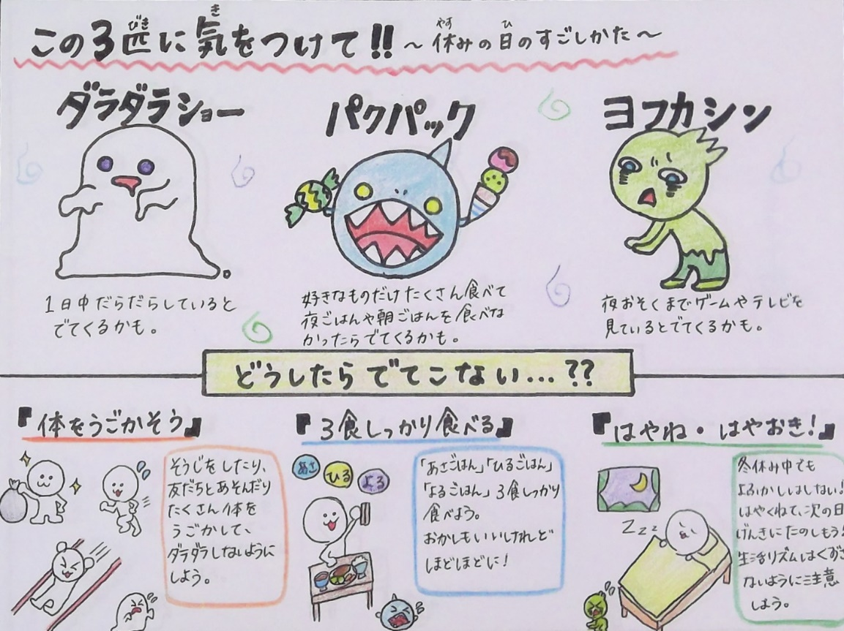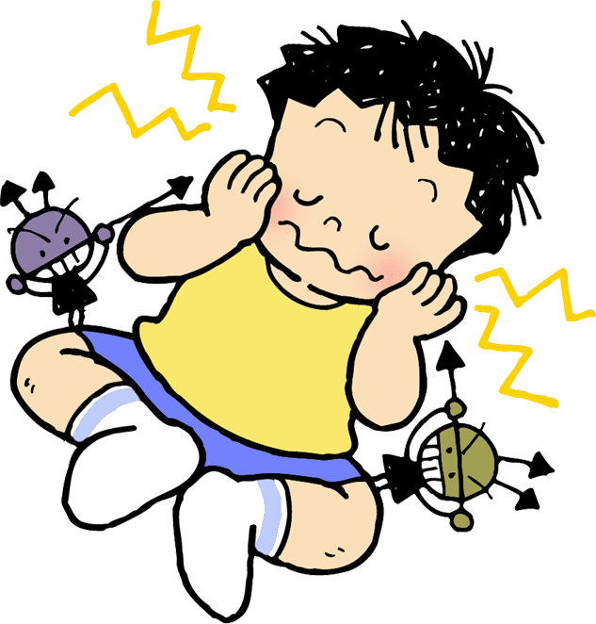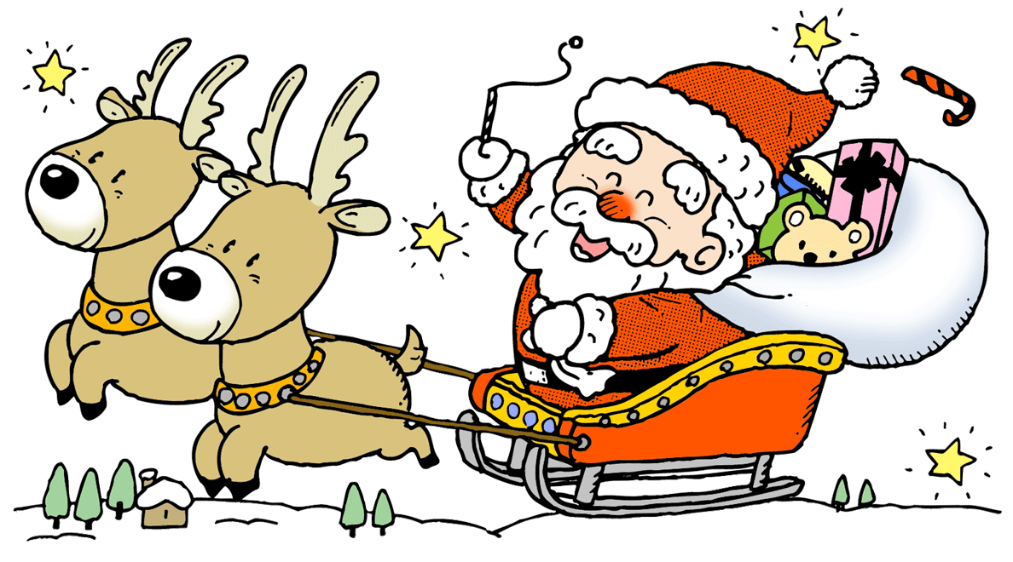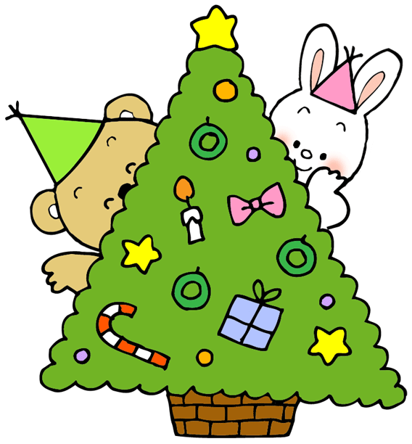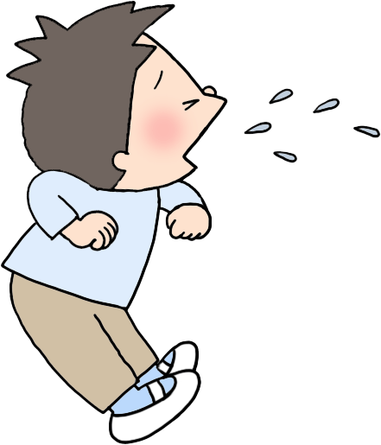ソース画像を表示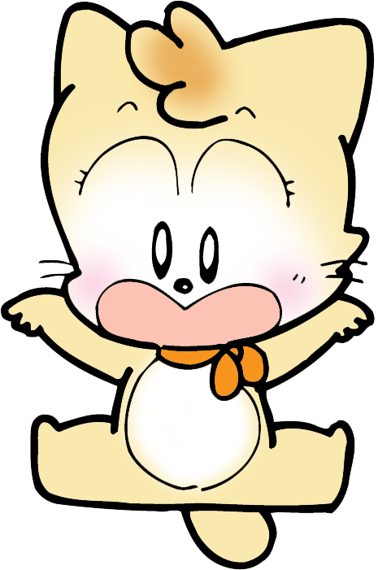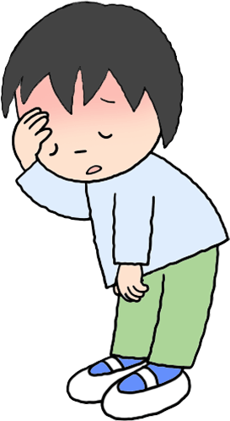

　冬休みは生活習慣が崩れがちです。ついダラダラしてしまいますよね。しかし生活習慣が崩れると、３学期に登校しようと思っても身体が重く感じたり、朝なかなか起きれなかったり…。昨年の冬休みはどうでしたか？ダラダラしていませんでしたか？**「ダラダラショー」「パクパック」「ヨフカシン」に負けないように**健康な冬休みを過ごしましょう。

重要

**４月の歯科検診で、治療が必要な個所が見つかったがまだ受診をしていない人は、冬休み中に歯医者さんに診てもらいましょう。来年の歯科検診でむし歯の数が増えていたら大変です！今ならまだ間に合いますよ！**

お家の人と

読んでね

**「頭が痛いな…。」「せきが出るな…。」**など、いつもとは違う身体の様子にすぐに気づくことが大切です。もしかしたらそれは、体調を崩すサインなのかもしれません。風邪やインフルエンザ、コロナウイルス感染症…。いつ、何の病気が襲いかかってくるかわかりません。すこしでも、体調がおかしい？と思った人はお家の人に話しましょう。楽しい冬休みを過ごすためにも、軽い症状のうちに無理をせずゆっくり休むことが、治るための近道です。

からだのサインに気づいて！！

冬休みを健康にすごすためには

どうしたらいい？

いよいよ楽しみにしていた冬休みが始まります。冬休み中はクリスマスやお正月などたくさんのイベントがあります。友達や家族との時間を楽しみましょう。

外はとても寒いのでお家の中でゴロゴロ…ダラダラ…しがちだと思います。また、夜遅くまで起きていたり、朝ごはんは食べなかったりと健康のバランスが崩れやすい休み期間でもあります。冬休み中も「早寝・早起き・朝ごはん」は行いましょう。そして、元気に３学期をスタートしましょうね！

２０２１．１２．２４　鴻巣市立広田小学校　保健室

**ほけんだより～冬休み号～**